新型方法
凌特公司推出的一款新型四开关控制器IC能够满足上述的全部要求。LTC3780提供了一个紧凑的解决方案占板面积、约95% 的高工作效率以及一种采用单个现售电感器和一个电流检测电阻器的简单设计。其恒定频率电流模式架构实现了一个高达400kHz的可锁相频率。凭借一个4V~30V宽输入和输出范围以及不同工作模式之间的无缝切换，LTC3780成为了电信、医疗、工业和汽车应用的理想选择。
LTC3780是一款电流模式控制器，可提供一个高于、等于或低于输入电压的输出电压。借助一种专有拓扑结构和控制架构，LTC3780可在降压或升压模式中采用一个电流检测电阻器。检测电感器电流受控于ITH引脚（它是误差放大器EA的输出端）上的电压。V_{OSENSE}引脚（参阅图1，引脚6）负责接收电压反馈信号，并由EA将其与内部基准电压加以比较。
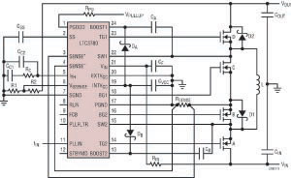
图1，LTC3780的简化布局示意图
上端MOSFET驱动器由浮置自举电容器C_{A}和C_{B}（参考图1所示原理图的左侧）来施加偏压，当上端MOSFET被关断时，一般通过一个外部二极管来对这些电容器进行再充电。虽然无需在同步开关D和同步开关B的两端跨接肖特基二极管，但在死区时间里产生的压降较小。在400kHz频率条件下，增设肖特基二极管通常能将峰值效率提高1% ~2%。主控制环路通过把RUN引脚拉至低电平来关断。当RUN引脚电压高于1.5V时，一个内部1.2mA电流源将对 SS引脚上的软起动电容器C_{SS}进行充电。这样，ITH电压被箝位于SS电压，而CSS在启动期间缓慢充电。这种“软起动”箝位处理可防止从输入电源突然吸收电流。

功率开关控制
图2给出了四个功率开关与电感器、V_{IN}、V_{OUT}和GND连接方法的简化示意图。同时，图3则示出了LTC3780的工作区与占空比D的函数关系。对这些功率开关进行了正确的控制，从而实现了各工作模式之间的连续转换。当V_{IN}接近V_{OUT}时，到达降压/升压区；模式之间的转换时间通常为200ns。
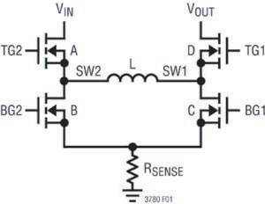
图2，LTC3780的输出开关简化示意图
当V_{IN}大于V_{OUT}时（降压模式），开关D始终接通，而开关C则始终关断。在每个周期的起点，同步开关B首先接通，而且电感器电流只在该开关接通之后才进行检测。一旦该检测电感器电流降至基准电压（它与VITH成比例）以下之后，则同步开关B关断，而开关A随后在该周期的剩余时间里接通。开关A和B将像一个典型的同步降压型稳压器那样交替接通。开关A的占空比增加，直到转换器在降压模式中的最大占空比达到D_{MAX_BUCK}为止，D_{MAX_BUCK}由下式给出：
D_{MAX_BUCK} = (1 - D_{BUCK-BOOST}) × 100%
式中的D_{BUCK-BOOST}= 降压/升压型开关范围的占空比：
D_{BUCK-BOOST}= (200ns × f) × 100%
式中的f = 工作频率，单位为Hz。
当V_{IN}约等于V_{OUT}（两者相差通常不到 ±1%）时（降压/升压模式），控制器处于降压/升压模式。开关A和D在每个周期的大部分时间里处于接通状态；然而，为了调节输出电压，在开关B和D之间以及开关A和C之间进行了短暂的连接。注意到这样一点很有意思，即在这种降压/升压模式中，电感器峰至峰电流与采用SEPIC转换器和传统的降压/升压型转换器时相比要低得多。
当V_{IN}小于V_{OUT}时（降压模式），开关A始终接通，而同步开关B则始终关断。在每个周期的起点，开关C首先接通，从而允许对电感器电流进行检测。在检测电感器电流超过基准电压（它与ITH成比例）之后，开关C关断，而同步开关D在该周期的剩余时间里接通。开关C和D将像一个典型的同步升压型稳压器那样交替接通。开关C的占空比下降，直到转换器在降压模式中的最小占空比达到 D_{MIN_BOOST}为止，D_{MIN_BOOST}由下式给出：
D_{MIN_BOOST} = (D_{BUCK-BOOST}) × 100%
式中的D_{BUCK-BOOST} = 降压-升压型开关范围的占空比：
D_{BUCK-BOOST} = (200ns x f) x 100%
式中的f = 工作频率，单位为Hz。
LTC3780还具有许多重要的功能，可帮助简化设计师的工作任务。这些功能包括：
频率同步和频率设置 —— 锁相环使得内部振荡器能够通过PLLIN引脚与一个外部时钟脉冲源相同步。PLLFLTR引脚上的相位检波器输出同时也是振荡器的DC频率控制输入。频率范围为200kHz~400kHz，对应于PLLFLTR引脚上的0V~2.4V DC电压输入。当锁定时，PLL使上端MOSFET的接通与同步信号的上升沿对齐。当PLLIN引脚被置于开路状态时，PLLFLTR引脚电压走低，从而强制振荡器以其最小频率来工作。
INTV_{CC}/EXTV_{CC}电源 —— 用于所有功率MOSFET驱动器和大部分内部电路的电源均取自INTVCC引脚。当 EXTVCC引脚被置于开路状态时，一个内部6V低压降线性稳压器负责提供INTV_{CC}电源。如果EXTV_{CC}引脚电压被拉至 5.7V以上，则该6V稳压器被关断，一个内部开关接通，从而把EXTV_{CC}连接至 INTV_{CC}。这使得INTV_{CC}电源能够从一个高效外部电源获得。
电源良好（PGOOD）引脚 —— PGOOD引脚被连接至一个内部MOSFET的开路漏极。当输出不处于标称输出电平的±7.5%以内时（由阻性反馈分压器来确定），该MOSFET接通并将PGOOD引脚拉至低电平。当输出满足该±7.5%要求时，MOSFET被关断，并允许由一个外部电阻器将该引脚上拉至一个电压高达7V的电源。
折返电流 —— 当输出电压降至其标称电平的70%以下时，将触发折返电流限制电路，从而降低了功耗。在启动期间，折返电流限制电路失效。
输入欠压复位 —— 如果允许输入电压降至约4V以下，则软起动（SS）电容器将被复位。在输入电压升至4V以上之后，SS电容器将试图通过一个标准软起动斜坡来进行充电。
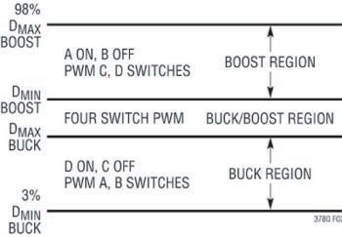
图3，LTC3780的工作模式与占空比的关系
高效操作
低电感器纹波电流以及同步整流器的运用使得LTC3780能够在一个很宽的输入电压范围内实现非常高的效率。当输入和输出为12V时，这种四开关降压-升压操作的效率在负载电流为2A时达98%，而在负载电流为5A时达97%，见图4。
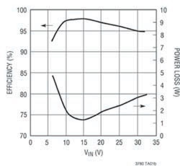
图4，LTC3780在12V输出和5A负载电流条件下的效率和功耗曲线
凭借其电流模式控制架构，该转换器实现了超卓的负载和电压转换响应，从而最大限度地减小了所需的滤波器电容，并简化了环路补偿。因此只需要非常小的滤波器电容。这种单检测电阻器结构产生的功耗微乎其微（相比采用多个电阻器的检测电路而言），并提供了用于短路和过流保护的一致电流信息。
结论
过去，当输入电压源在输入电源的上下波动时提供一个已调固定输出电压，设计师们一直采用的是复杂而低效的解决方案，但如今他们则拥有了一种简单且有效的方法。除了提供了一种针对该问题的简单而高效的解决方案之外，LTC3780还实现了高效操作、高功率密度和一种单电感器结构。这些特征和性能使得LTC3780成为一种适用于汽车、医疗、工业和电池供电型系统的理想产品。

